PENGARUH ZAT ADITIF FENOL DALAM MEMPERBAIKI NILAI TEGANGAN TEMBUS (BREAKDOWN VOLTAGE) MINYAK TRANSFORMATOR TERKONTAMINASI

Tony Koerniawan^{1*}, Tama Riza Utami²
^{1,2}Program Studi Teknik Elektro, Fakultas Ketenagalistrikan dan Energi Terbarukan
Institut Teknologi PLN
Jl. Lingkar Luar Barat, Duri Kosambi, Cengkareng, Jakarta Barat 11750
*Email: tony.koerniawan@itpln.ac.id

Abstrak

Karakteristik tegangan tembus (breakdown voltage) pada minyak transformator mengalami penurunan jika terdapat kontaminan pada minyak transformator tersebut. Pada penelitian ini, penulis ingin mencari alternatif untuk meningkatkan kualitas minyak transformator dengan penambahan zat aditif Fenol untuk mengikat serta menghilangkan partikel kontaminan yang terkandung pada minyak transformator. Penulis melakukan pengujian dengan menambahkan kandungan Fenol sebesar 40m, 45 ml, 50 ml. Untuk parameter pengujian penulis mengambil pengujian tegangan tembus, massa jenis serta viskositas. Serta penambahan kontaminan berupa bubuk karat 8 gr dan air hujan 8 ml. Hasil yang diperoleh, minyak isolasi bekas dengan penambahan fenol menunjukkan adanya peningkatan nilai tegangan yang memenuhi SPLN 49-1: 1982, yaitu ≥40 kV/2,5. Zat aditif Fenol mampu meningkatkan sampel minyak yang telah mengalami penurunan kualitas, dengan nilai tegangan tembus tertinggi sebesar 48,57 kV; massa jenis tertinggi sebesar 1,01 g/m³ serta viskositas tertinggi sebesar 20,01 cSt

Kata kunci: Minyak Transformator, Tegangan Tembus, Fenol

- PENDAHULUAN
Kontaminasi pada minyak transformator dapat disebabkan oleh beberapa faktor diantaranya jika terdapat transformator yang berada di luar ruangan dengan adanya penambahan kontaminan dari luar seperti air hujan yang bisa masuk melalui celah badan transformator dan dapat menyebabkan terjadinya pengembunan pada dinding transformator. Seperti kita ketahui bahwa transformator merupakan peralatan listrik yang terbuat dari logam, Bahan logam dapat menyebabkan kemungkinan terjadinya pengaratan pada dinding transformator baik dari sisi dalam transformator maupun luar transformator. Dengan ketidakmurnian pada minyak transformator menyebabkan nilai dari tegangan tembus (breakdown voltage) minyak mengalami penurunan dan mempengaruhi dari karakteristik minyak transformator. Berdasarkan penjelasan di atas, penulis ingin mengetahui pengaruh apa yang diberikan oleh penambahan kontaminan berupa air hujan dan pengaratan yang terjadi pada sisi dalam transformator yang dapat menjadi polutan pada minyak transformator tersebut serta mengetahui pengaruh yang diberikan oleh zat aditif Fenol atau asam karbolat (benzenol) memiliki rumus kimia C₆H₅OH dan strukturnya memiliki gugus hidroksil (-OH) yang berikatan dengan cincin fenol.yaitu senyawa kimia yang mengandung asam dan bersifat antioksidan dalam memperbaiki nilai tegangan tembus terhadap 4 sampel minyak transformator jenis Nynas dengan tipe pemakaian variasi waktu pengoperasian yaitu tahun 2012 dan 2020 dan dengan pembebanan masing-masing 28% ; 30% ; 63,5% ; 72%. Kemudian penambahan zat aditif ini juga mengacu pada SPLN T3.004-3:2016 dan SPLN 49-1:1982 dimana pada minyak yang mengalami penuaan, perlu penambahan zat aditif guna mengurangi passivator logam yang terkandung pada minyak transformator terkontaminan.

- METODOLOGI
  - Tegangan Tembus (Breakdown Voltage) Minyak Transformator
Tegangan tembus atau breakdown voltage adalah suatu peristiwa apabila medan magnet dinaikkan atau dalam hal ini dilakukan pemberian tegangan yang terus diberikan, atom-atom akan mengalami proses ionisasi hingga mencapai batas kemampuan isolator dapat menahan tegangan sehingga isolator akan berubah menjadi konduktor, hal ini yang dinamakan kegagalan isolasi atau tegangan tembus (Singgih & Berahim, 2009).
Tabel 1. Syarat -syarat minyak isolasi pakai menurut standar SPLN 49-1:1982
No | Sifat Minyak Isolasi | Tegangan Peralatan | Batas yang Diperbolehkan
1 | Tegangan Tembus | ≥ 170kV | ≥ 50kV/2,5 mm
1 | Tegangan Tembus | 70 -170kV | ≥ 40kV/2,5 mm
1 | Tegangan Tembus | ≤ 70kV | ≥ 30kV/2,5 mm

  - Alat dan Bahan Pengujian
Pada penelitian kali ini, menggunakan 4 jenis sampel minyak yang berbeda yaitu minyak transformator jenis Nynas, pembebanan 28% dan 30 %, tahun pengoperasian 2020 milik PT. PLN (Persero) GIS Bogor Kota serta pembebanan 72%, tahun pengoperasian 2012 milik PT. PLN (Persero) GIS Bogor Kota sebanyak 1000 ml. Kemudian ditambahkan kontaminan tambahan berupa air hujan sebanyak 20 ml dan bubuk karat sebanyak 20 gr. Untuk memperbaiki nilai tegangan tembus minyak transformator yaitu menggunakan zat aditif Fenol dengan kadar ≥11,36% (Sjahputra, 2021). Banyaknya sampel Fenol yaitu dari 40 ml, 45 ml, 50 ml yang akan dilarutkan ke dalam minyak transformator. Alat pengujian tegangan tembus menggunakan BAUR Oil Tester DPA menggunakan standar IEC 60-156:2018.

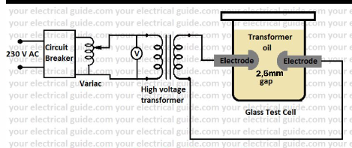
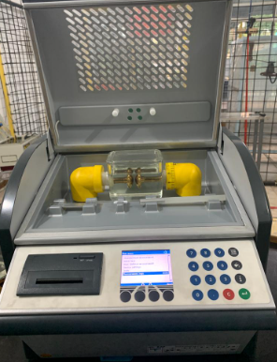

Gambar 1. BAUR Oil Tester DPA

  - Diagram Alir Penelitian

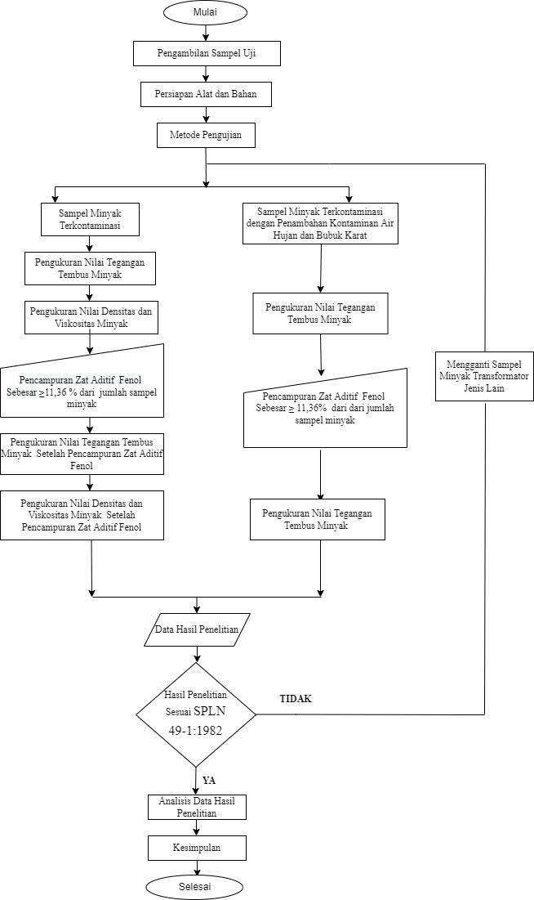

Gambar 2. Diagram alir penelitian
Diagram alir di atas merupakan serangkaian tahapan yang akan ditempuh oleh penulis dalam menyelesaikan penelitian. Langkah awal yaitu penulis akan mempersiapkan seluruh alat dan bahan yang diperlukan saat hendak melakukan penelitian. Kemudian untuk metode pengujian dibagi menjadi 2 tahapan yaitu pertama untuk sampel minyak transformator dalam keadaan murni dan yang kedua yaitu sampel minyak transformator dengan penambahan kontaminan air hujan dan bubuk karat. Sampel minyak bekas yang dipakai adalah 4 sampel minyak transformator jenis Nynas dengan tipe pemakaian variasi waktu pegoperasian yang berbeda yaitu dari tahun 2012 dan 2020 dan dengan pembebanan masing-masing 28% ; 30% ; 63,5% ; 72% milik PT. PLN (Persero) GIS Bogor Kota dan GI Bogor Baru. Lalu penambahan zat aditif yang dipakai berupa Fenol dengan kadar ≥11,36% (Sjahputra, 2021) dari sampel minyak yang diuji yaitu dari 40 ml, 45 ml, 50 ml, yang akan dilarutkan ke dalam minyak transformator bekas. Kemudian akan diuji tegangan tembusnya dengan menggunakan alat BAUR Oil Tester DPA sebelum dan sesudah penambahan zat aditif. Langkah selanjutnya yaitu penambahan kontaminan berupa air hujan sebanyak 20 ml dan bubuk karat sebanyak 20 gr yang akan dilarutkan ke dalam sampel minyak transformator. Lalu penambahan zat aditif yang dipakai berupa Fenol yang akan dilarutkan ke dalam minyak transformator bekas dan penambahan kontaminan. Kemudian akan diuji tegangan tembusnya dengan menggunakan alat BAUR Oil Tester DPA sebelum dan sesudah penambahan zat aditif. Setelah mendapat data dari hasil pengujian, data tersebut akan dianalisa yang nantinya akan dibuatkan dalam bentuk perhitungan, tabel dan grafik.

  - Perhitungan Densitas dan Viskositas
Langkah untuk melakukan pengujian densitas yaitu menimbang Piknometer kosong dengan neraca digital. Kemudian isi gelas ukur dengan sampel minyak sampai volume tertentu tanpa adanya gelembung. Langkah selanjutnya yaitu mengukur massa piknometer yang berisi sampel minyak tadi dengan neraca digital. Massa jenis dapat didapat melalui persamaan berikut: Sjahputra, A. H. (2021)

$ρ sampel= \frac{massa sampel}{massa air} x ρ Air suling$ (1)

Keterangan:
$ρ sampel$ = massa jenis atau densitas sampel (g/cm³)
$massa sampel$ = berat sampel (g)
$massa air$ = berat air (g)
ρ Air suling = 0,99823 gr/cm³ = 998 kg/m³

Untuk menentukan nilai viskositas suatu zat dapat mengggunakan alat yang disebut viscometer. Viskositas dapat dihitung dengan metode Ostwald. Metode ini didasarkan atas hukum Poiseuille yang menggunakan alat Viskometer Ostwald. Prosedurnya dilakukan dengan cara mengukur waktu yang diperlukan untuk cairan mengalir di dalam pipa kapiler dari a hingga ke b seperti gambar di bawah ini:

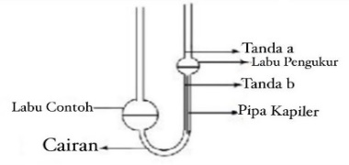

Gambar 3. Viskometer Ostwald

Perhitungan viskositas dinamik (η) : Sjahputra, A. H. (2021)

$η sampel = \frac{ρ sampel x t sampel}{ρ air x t air} × η air$ (2)

Keterangan:
$η$ sampel = nilai viskositas dinamik (cps)
η Air Suling = 0,818 cps
ρ sampel = nilai densitas sampel (kg/m³)
t sampel = waktu alir fluida sampel uji (s)
ρ Air suling = 0,99823 gr/cm³ = 998 kg/m³
t air = waktu alir fluida air suling (s)
Catatan: :1 cps = $1×{10}^{-3}$N.$s/m^{2}$

Perhitungan viskositas kinematik (v) : Sjahputra, A. H. (2021)

$v sampel= \frac{η sampel }{ρ}$ (3)

Keterangan :
$v$sampel = nilai viskositas kinematik (cSt)
$η$ sampel = nilai viskositas dinamik (cps)
ρ sampel = nilai densitas sampel (kg/m³)

- HASIL DAN PEMBAHASAN
  - Nilai Tegangan Tembus Tanpa Kontaminan Tambahan
Pertama-tama dilakukan penelitian dengan pengujian nilai tegangan tembus tanpa kontaminan tambahan agar dapat melihat pengaruh pembebanan terhadap nilai tegangan tembus sampel uji. Kemudian ditambahan zat aditif Fenol dengan jumlah tertentu dan melihat pengaruh zat tersebut terhadap nilai tegangan tembus serta dilakukan perhitungan densitas (massa jenis) serta viskositas masing-masing sampel uji tersebut.

Tabel 2. Tabel nilai tegangan tembus tanpa kontaminan tambahan
Pembebanan transformator (%) | Nilai Rata – Rata Tegangan Tembus (kV) ditambahkan zat aditif Fenol (ml) |  |  |  | Nilai Densitas (${kg}/{m^{3}}$) | Nilai Densitas Setelah Dilarutkan Fenol (${kg}/{m^{3}}$) | Nilai Viskositas $(cSt$) |  | Nilai Viskositas Setelah Dilarutkan Fenol $(cSt$)
Pembebanan transformator (%) | 0 ml | 40 ml | 45 ml | 50 ml
28 | 25,85 | 42,03 | 45,24 | 48,57 | 0,87 | 0,92 | 10,60 | 12,70
30 | 24,46 | 39,52 | 44,16 | 47,18 | 0,86 | 0,93 | 10,67 | 12,26
63,5 | 20,63 | 36,64 | 40,12 | 43,35 | 0,83 | 0,97 | 14,70 | 15,90
72 | 19,21 | 33,21 | 38,68 | 41,93 | 0,79 | 1,01 | 19,50 | 20,10

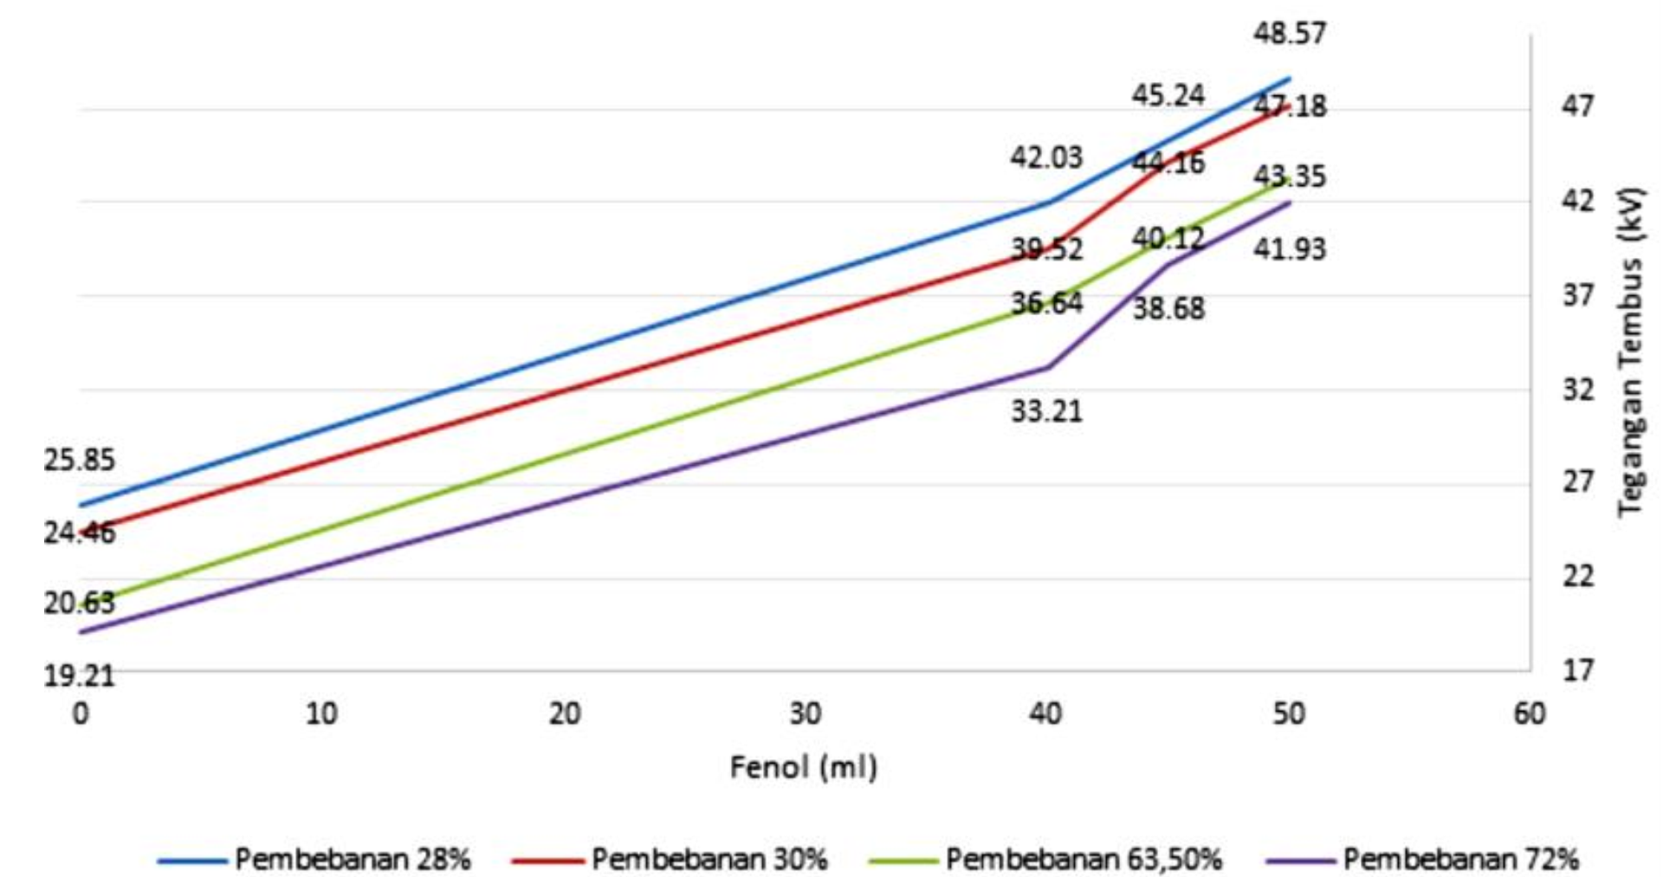
Gambar 4. Grafik pengaruh penambahan zat aditif fenol terhadap nilai tegangan tembus pada minyak transformator
  - Nilai Tegangan Tembus dengan Kontaminan Tambahan
Kemudian dilakukan pengujian sampe uji minyak dengan penambahan kontaminan air hujan sebanyak 20 ml dan bubuk karat sebanyak 20 gr.

Tabel 3. Tabel nilai tegangan tembus dengan kontaminan tambahan
Jenis Minyak  Nynas  Pembebanan 63,5%  Tahun Operasi 2012 dengan  Kapasitas Transformator 150/20kV | Jenis Kontaminan | Nilai Tegangan Tembus (kV)
 | Jenis Kontaminan | Sebelum Penambahan Zat Aditif Fenol | Setelah Penambahan Zat Aditif Fenol
 | Bubuk Karat | 12,9 kV | 44,7 kV
 | Air Hujan | 13,6 kV | 45,4 kV

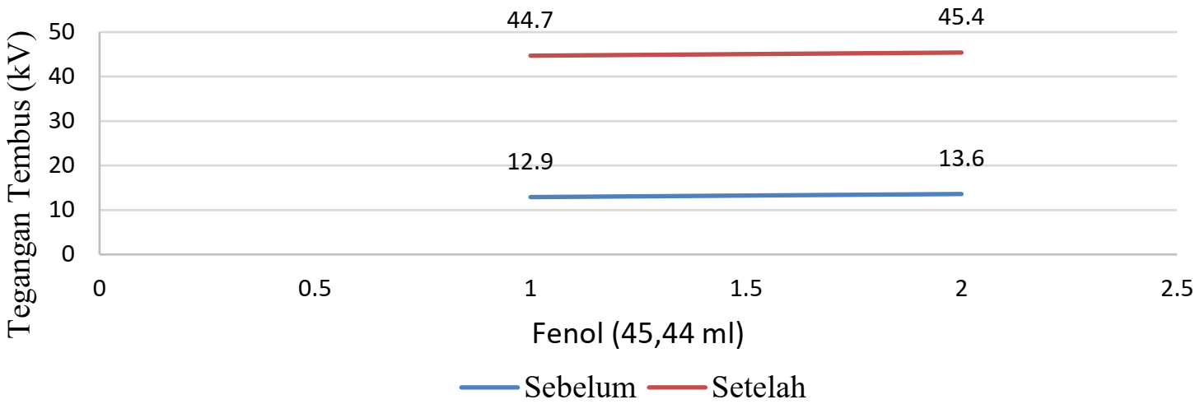

Gambar 5. Pengaruh penambahan zat aditif fenol dengan penambahan kontaminan terhadap nilai tegangan tembus

- KESIMPULAN
- Pembebanan pada transformator mempengaruhi nilai tegangan tembus minyak transformator dikarenakan semakin tinggi pembebanan transformator semakin kecil nilai tegangan tembus. Pembebanan transformator juga dapat mengurangi sifat isolasi minyak transformator hal ini dibuktikan dengan menurunnya nilai tegangan tembus karena salah satu sifat isolasi minyak adalah tegangan tembus.
- Zat aditif fenol mampu meningkatakan kualitas dari sampel minyak yang mengalami penurunan nilai tegangan tembus. Hal tersebut dikarenakan zat memiliki sifat sebagai antioksidan. Dari hasil pengujian yang telah dilakukan, pengaruh yang dapat diberikan oleh pemberian zat aditif fenol dalam segi nilai tegangan tembus, massa jenis dan viskositas dapat memberikan dampak positif terhadap sampel minyak tersebut. Dari ketiga parameter pengujian yang dilakukan, zat tersebut mampu meningkatkan nilai tegangan tembus dari tiap masing-masing parameter pengujian.
- Penambahan kontaminan air hujan dan bubuk karat mempengaruhi karakteristik minyak transformator dan nilai tegangan tembus yaitu membuat nilai tegangan tembus semakin menurun. Nilai tegangan tembus masing-masing di bawah standar SPLN 49-1:1982.
- Setelah ditambahkan zat aditif fenol, tegangan tembus menjadi baik dan sesuai dengan SPLN 49-1:1982 yang berarti zat aditif fenol dapat menarik kontaminan yang terdapat pada minyak transformator dan membuat nilai tegangan tembus minyak transformator menjadi baik.

DAFTAR PUSTAKA
C Giancoli, D. (2017). Physics Principles with Application 6th Edition. In Pearson (Vol. 110, Issue 9).
Gideon, S., & Tarigan, E. R. (2020). Penentuan Massa Jenis Oli secara Sederhana dengan Hukum Archimedes. Physics Education Research Journal, 2(1), 43.
Hariyanto, F. (2014). Analisis Tegangan Tembus dan Viskositas Minyak Transformator Dengan Aditif Amina, BHT, dan Fenol. Analisis Tegangan Tembus Dan Viskositas Minyak Transformator Dengan Aditif Amina, BHT, Dan Fenol.
Julia Kamilatin, Warindi, I. M. A. N. (2021). UJji Kelayakan Minyak Biji Ketapang Sebagai Bahan Isolasi Cair Transformator Feasibility Test of Ketapang Seed Oil as Transformer Liquid Insulation. 8(1), 21–30.
Kurrahman, H. T., Abduh, S., Teknik, J., Fakultas, E., Industri, T., & Trisakti, U. (2016). Studi Tegangan Tembus Minyak Kemiri. 13, 11–28.
Nugroho, D. (2010). Kegagalan Isolasi Minyak Transformator. Media Elektrika, LSSN 1979-7451, 3(2), 1–10.
Pratiwi, A. I., Nurkamiden, K., & S, F. E. P. (2020). Pengaruh Penambahan Fenol Terhadap Tegangan Tembus Minyak Transformator. Jurnal Teknologi Terpadu, 2(8), 77–81.
Sjahputra, A. H. (2021). Sjahputra, Arief Hardian. Kajian Pengaruh Penambahan Zat Aditif Fenol Dan BHT (Butylated Hydro×ytoluene) Terhadap Karakteristik Minyak transformator terkontaminasi

